Муниципальное дошкольное образовательное учреждение
детский сад комбинированного вида № 96
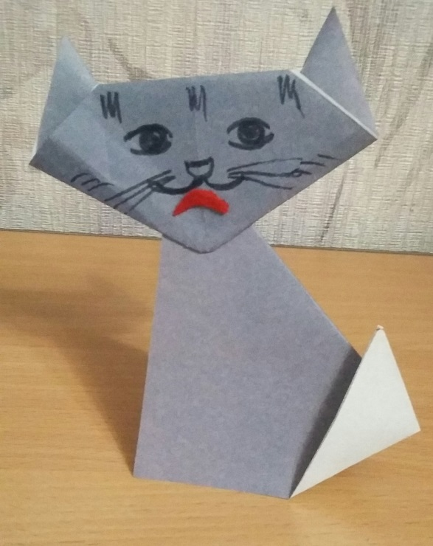
«Кошечка»
(Конспект ННОД по конструктивно-модельной деятельности в старшей группе с ЗПР).

Выполнила: Воспитатель
Долгополова Светлана Геннадьевна

г.Комсомольск-на-Амуре,2019г.
Образовательная область: Художественно-эстетическое развитие.
Возраст: старшая группа (5-6 лет).
Цель: Повысить интерес дошкольников к конструированию в технике оригами.
Задачи:
- Формировать у детей умение мастерить поделку в технике оригами, используя пооперационные карты;
-Развивать глазомер, мелкую моторику рук;
-Закреплять умение складывать квадрат в разных направлениях:
-Воспитывать интерес к искусству оригами, учить аккуратности и внимательности.
Оборудование: квадраты коричневой бумаги 10*10 см( по два на ребёнка),клей, образец кошки, пооперационные карты, изображение Волшебного квадратика.
Предварительная работа: Беседа о домашних животных, чтение художественной литературы ,рассматривание изображений кошки.
Ход занятия:
1.Вводная часть.
Создание позитивного настроения.
-Доброе утро, солнцу и птицам(руки вверх).
Доброе утро, улыбающимся лицам(руки вперёд).
Доброе утро, всем на планете (руки в стороны).
Доброе утро, взрослым и детям!
Воспитатель: Ребята, а вы любите отгадывать загадки? Давайте я вам сейчас загадаю одну загадку, а вы попробуйте её отгадать(одна на выбор).
_Мордочка усатая, шубка полосатая,
Часто умывается, но с водой не знается.
-Я умею чисто мыться
Не водой, а язычком.
Мяу! Как мне часто снится
Блюдце с тёплым молочком!
Кто это? (кошка)
Воспитатель. Молодцы! (показ грустной кошечки из бумаги).Это кошка Мурка. Почему она такая грустная? Как вы думаете? (ответы детей).
Воспитатель. Наша кошка грустит, потому что она одна .Я предлагаю вам сделать ей друзей из бумаги в технике оригами. Вы согласны? Но сначала давайте сделаем гимнастику для наших пальчиков ,чтобы их размять.
-Родились у нас котята(сжимаем и разжимаем кулаки)
Их по счёту ровно пять( хлопаем в ладони)
Долго думали, гадали
Как же нам котят назвать( считаем пальцы).
Наконец мы их назвали
1,2,3,4,5 (в замок).
Воспитатель. Ну а теперь приступим к работе. Присаживайтесь на места. Наша кошка будет смотреть как вы работаете. Итак, ребята, из чего сделана наша кошка Мурка?( голова, туловище) Все детали отдельно. Потом с помощью клея соединим все детали и дорисуем глаза, нос, усы. Сегодня нам снова поможет наш волшебный квадратик, который принёс пооперационную схему сборки кошки. Сейчас я вам показываю, а вы смотрите ( показ и объяснение воспитателя). Напоминаю, что базовая форма- треугольник. Работаем на столе, не поднимая поделку. Соединяем детали ,чтобы получилась кошка.
После показа воспитателя- гимнастика для глаз
Воспитатель. Давайте немного отдохнём.
-Вот окошко распахнулось(руки в стороны)
Вышла кошка на карниз
(неподвижная голова)
Посмотрела кошка вверх
Посмотрела кошка вниз
Вот налево посмотрела
Посмотрела снова вниз
Потянулась, улыбнулась
И уселась на карниз
Посмотрела на кота
И закрыла лапами глаза.
_Отдохнули? Присаживайтесь за столы.
Приступаем к работе.(индивидуальная помощь)
АНАЛИЗ РАБОТ.
-Давайте посмотрим на ваши поделки. Кого вы делали? Много мы друзей нашей Мурке сделали? Посмотрите, а наша кошка уже улыбается. Из чего мы делали кошек? А как называется техника, в которой мы их делали? Что вам понравилось сегодня на занятии?

Используемая литература:
1.ВыгоновВ.В. «Оригами. Простые модели», М.: Издательство «Экзамен»,2016.
2.Соколова С.В. « Оригами для дошкольников», Санкт-Петербург, ДЕТСТВО-ПРЕСС,2016.

